Сочинение.
Художник-осень.

Осень – самое красивое время года! И вот почему…
Однажды шёл я в художественную школу. Ярко светило солнце, голубое небо словно сияло надо мной. Я был очарован окружающей красотой! Осень одела белоствольные берёзки в золотой наряд, дубки сбрызнула бронзой, а рябинки раскрасила багровой краской. Их тяжёлые ярко-оранжевые грозди склонили ветки до самой земли: вот это урожай! Будет чем полакомиться птицам зимой.
Вдруг подул сильный ветер. Листья закружились, падая на землю. Какой завораживающий танец: глаз не оторвать! Я долго любовался листопадом и думал, что самый лучший художник – это осень!

Автор: Русских Роман.

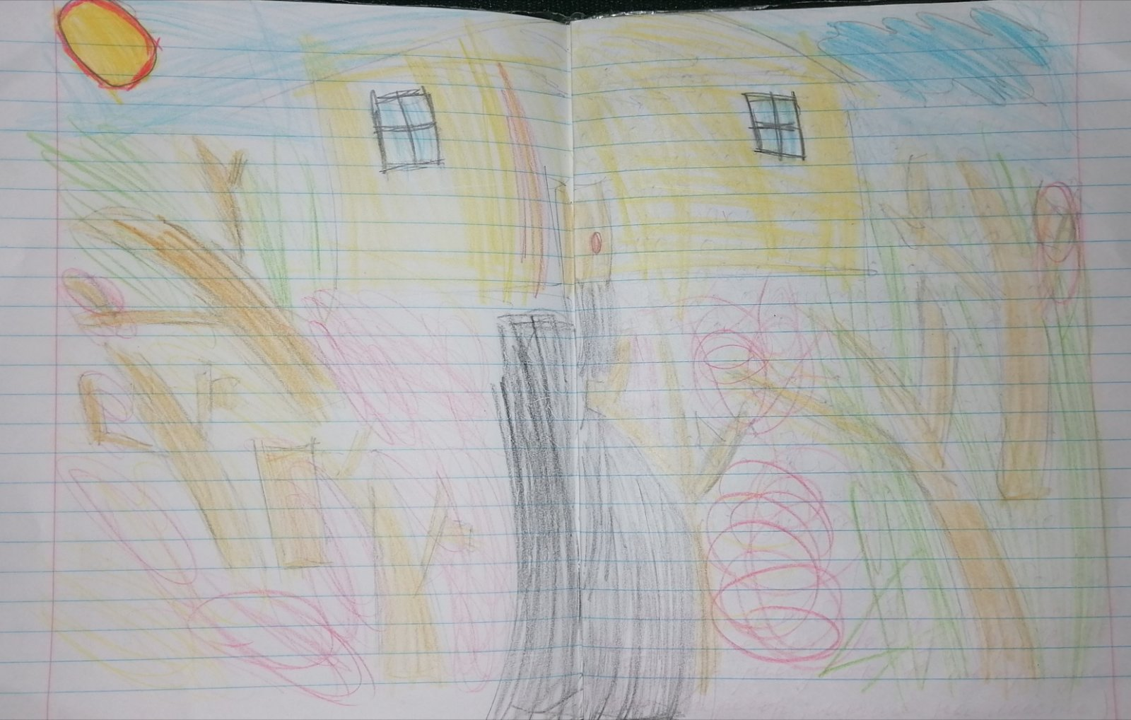

(Рисунок выполнен автором сочинения)

